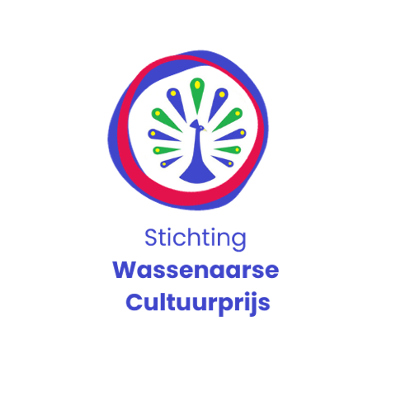
Pauw Wow Show 2024
Kunstwedstrijd voor kinderen van 6 t/m 12 jaar
Thema editie 2024
Ik vind je speciaal!

Ja, ik doe mee en maak graag kans op 500 euro om te besteden aan een cultureel doel.
Mijn naam is …………………………………………………………………
Leeftijd/geboorte datum………………………………………………………
Adres:…………………………………………………………………………..
School:……………………………………………groep……………………..
E-mail…………………………………………………………………………..
Speciaal voor mij is……………………………..omdat……………………..
Uitleg over mijn kunstwerk:…………………………………………………..
…………………………………………………………………………………..
…………………………………………………………………………………..
…………………………………………………………………………………..
…………………………………………………………………………………..
Ik ga de 500 Euro gebruiken voor…………………………………………..
………………………………………………………………………………….
………………………………………………………………………………….
………………………………………………………………………………….
Akkoord ouders……………………………………………………………….

